Руководство пользователя

для ИС «Заказы»

1. Область применения

Данная ИС предназначена для работы с базой данных заказов в предприятии ООО «Виктория». Она призвана облегчить работу с доставкой и учётом заказов.

1. Краткое описание возможностей

ИС обладает следующими функциями:

1. Авторизация;
2. Показ данных о заказах и возможность их поиска, редактирования и удаления;
3. Имеет отдельное окно для просмотра постоянных клиентов и имеется возможность их поиска, редактирования и удаления;
4. Уровень подготовки пользователя

Пользователь должен знать соответствующую предметную область

Перед использованием необходимо ознакомиться с руководством пользователя

1. Назначение и условия применения

ИС предназначена упрощать работу с базой данных.

ИС работает на операционной системе Windows не ниже версии 7.

1. Подготовка к работе

Для работы ИС необходимо, чтобы все службы связанные с базой данных были включены.

1. Установка программы

Для установки программы необходимо перенести папку с программой на компьютер

1. Описание операций

*Рис 1. Процесс авторизации.*

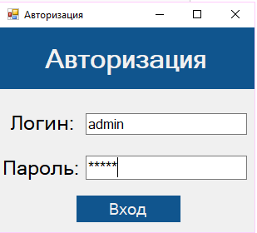

Вводим логин и пароль и нажимаем на кнопку «Вход»

*Рис 2. Окно «Учёт заказов»*

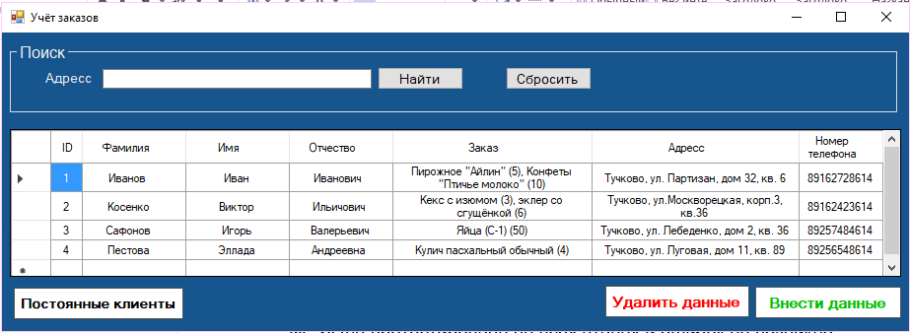

*Рис 3. Поиск в окне «Учёт заказов»*

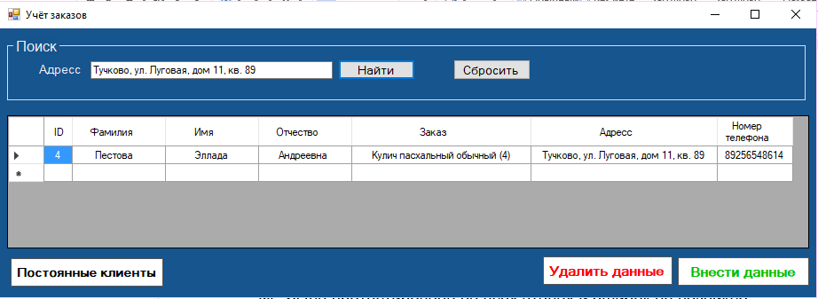

Вписываем в поле «Адрес» нужный нам адрес и нажимаем на кнопку «Найти»

*Рис 4. Сброс поиска в окне «Учёт заказов»*

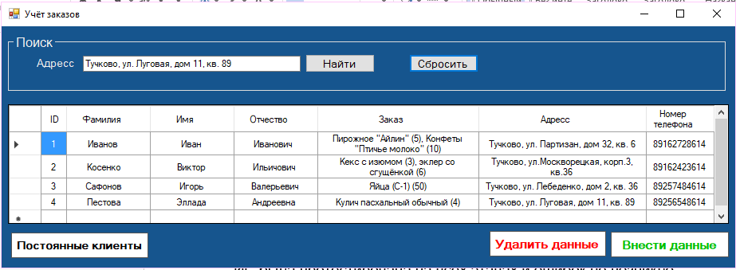

Для сброса поиска нажимаем на кнопку «Сбросить»

*Рис 5. Удаление данных в окне «Учёт заказов».* 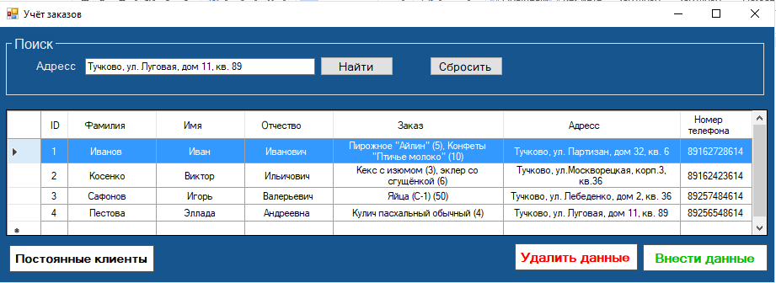

Для удаления данных необходимо выбрать строчку нажатием на самую левую колонку и нажать кнопку «Удалить данные». После этого высвечивается окно с информацией о том, что данные успешно удалены. Нажимаем на кнопку «ОК»

*Рис 6. Удаление данных в окне «Учёт заказов».* 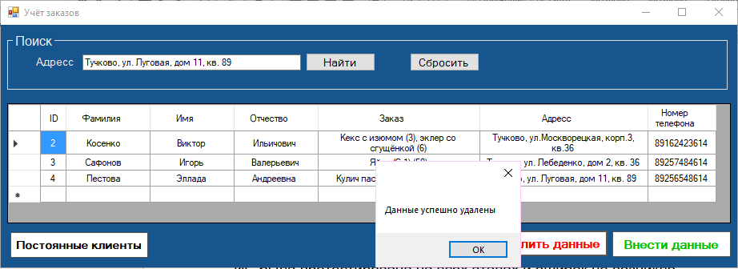

1. *Рис 7. Занесение данных через окно «Учёт заказов».* 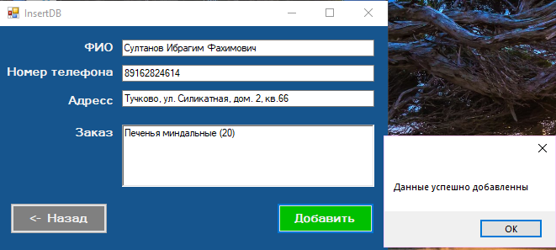

Нажимаем на кнопку «Внести данные», заполняем нужные поля и нажимаем «Добавить». Нажимаем «ОК». Нажимаем «Назад»

*Рис 8. Видим, что запись добавилась.*

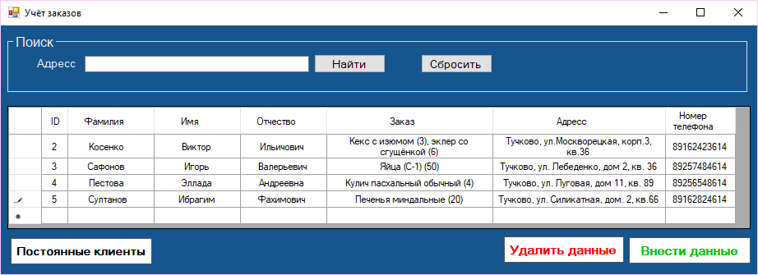

*Рис 9. Переход на окно «Постоянные_клиенты»*

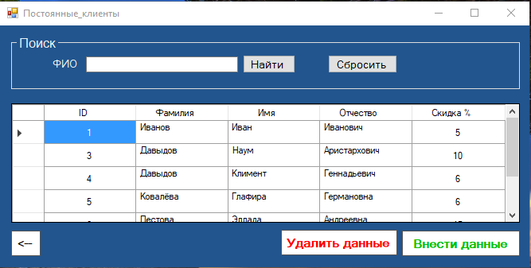

На окне «Учёт заказов» нажимаем на кнопку «Постоянные клиенты» и выполняется переход на окно «Постоянные_клиенты».

*Рис 10. Поиск в окне «Постоянные_клиенты».*

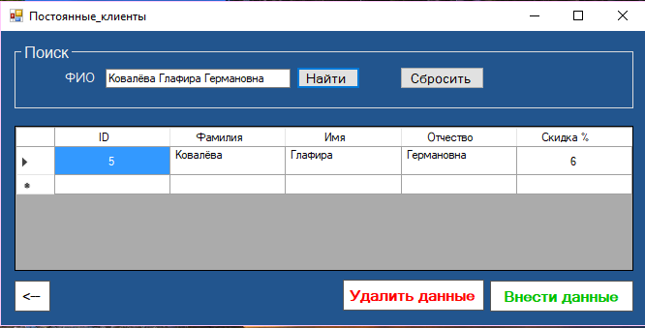

Вписываем в поле «ФИЛ» нужные нам ФИО и нажимаем на кнопку «Найти»

*Рис 11. Сброс поиска в окне «Постоянные_клиенты».*

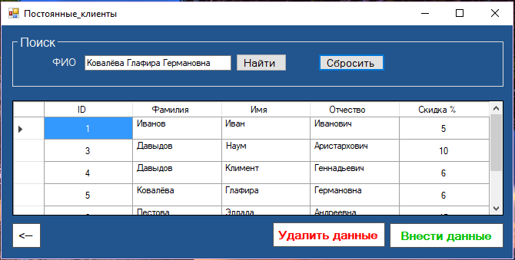

Нажимаем на кнопку «Сбросить»

*Рис 12. Удаление данных в окне «Постоянные_клиенты».* 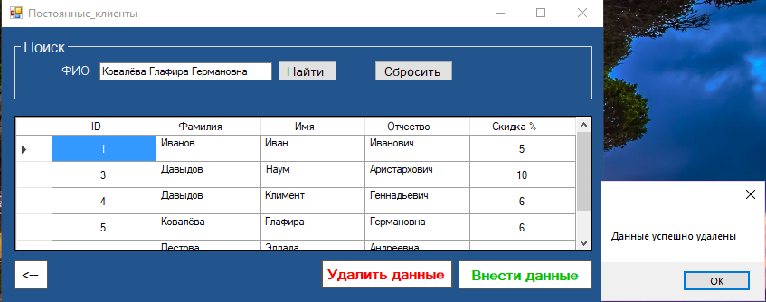

Происходит аналогично удалению на окне «Учёт заказов»

*Рис 13. Занесение данных в окне «Постоянные_клиенты».*

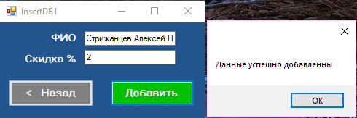

Происходит аналогично занесению данных на окне «Учёт заказов»

*Рис 14. Нажимаем на кнопку «Назад» на окне «InsertDB1» и видим, что данные добавлены*

